Лабораторна робота № 2.

Моделювання мережі з топологією зірка
на базі концентратора і комутатора

Зірка - базова топологія комп'ютерної мережі, в якій всі комп'ютери мережі приєднані до центрального вузла, утворюючи фізичний сегмент мережі. Центральним вузлом виступає концентратор, комутатор або ПК. Робоча станція, з якої необхідно передати дані, відсилає їх на концентратор. У певний момент часу тільки одна машина в мережі може пересилати дані, якщо на концентратор одночасно приходять два пакети, обидві посилки виявляються не прийнятими і відправникам потрібно буде почекати випадковий проміжок часу, щоб відновити передачу даних. Цей недолік відсутній на мережевому пристрої більш високого рівня - комутаторі, який, на відміну від концентратора, що подає пакет на всі порти, подає лише на певний порт - одержувачу. Одночасно може бути передано кілька пакетів. Скільки - залежить від комутатора. Переваги зірки: вихід з ладу однієї робочої станції не відбивається на роботі всієї мережі в цілому; легкий пошук несправностей і обривів в мережі; висока продуктивність мережі (за умови правильного проектування); гнучкі можливості адміністрування. Недоліки зірки: вихід з ладу центрального концентратора обернеться непрацездатністю мережі (або сегмента мережі) в цілому; для прокладки мережі найчастіше потрібна більше кабелі, ніж для більшості інших топологій; число робочих станцій в мережі (або сегменті мережі) обмежена кількістю портів в центральному концентраторі.

Практична робота 3-1.
Моделювання мережі з топологією зірка на базі концентратора

В даному прикладі ми c допомогою програмного симулятора Packet Tracer збудує мережу з топологією Зірка на базі концентратора (рис. 3.1) і вивчимо ряд нових прийомів роботи в цій програмі.

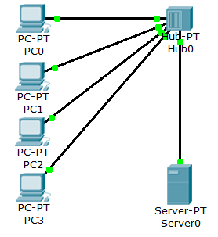
Рис. 3.1. Моделювання мережі з топологією зірка на базі концентратора

1. В робочій області компонуємо вузли мережі

Вибираємо тип обладнання Hub's (Концентратори). В меню "список пристроїв даного типу обладнання" вибираємо конкретний концентратор - Hub-PT і перетягуємо його мишею в робочу область програми. Далі вибираємо тип пристрою End Devices (Кінцеві пристрої) і в додатковому меню вибираємо настільний комп'ютер PC-PT і перетягуємо його мишею в робочу область програми. Таким чином, встановлюємо ще три комп'ютери і один сервер. Для підключення комп'ютерів і сервера до концентратора вибираємо новий тип пристроїв Connections (З'єднання), далі вибираємо Copper Straight-Through (Мідний прямий) тип кабелю. Щоб з'єднати мережеву карту комп'ютера з портом Hub-а, необхідно клацнути лівою клавішею миші по потрібному комп'ютера. В відкрилися графічному меню вибрати порт FastEthernet0 і протягнути кабель від ПК до концентратора, де в аналогічному меню вибрати будь-який вільний порт Fast Ethernet концентратора. При цьому бажано завжди дотримуватися наступного правила: для сервера вибираємо 0-й порт, для PC1 - 1й порт, для PC2 - 2й порт і так далі. Призначаємо вузлів мережі IP-адреса і маску. Для цього подвійним клацанням відкриваємо потрібний комп'ютер, далі Config (Конфігурація) - Interface (Інтерфейс) – FastEthetnet 0. У групі параметрів IP Configuration (Налаштування IP) повинен бути активований перемикач Static (Статичний) в поле IP Address необхідно ввести IP-адресу комп'ютера, маска з'явиться автоматично. Port status (Стан порту) - On (Увімкнути).

2. Інструмент створення заміток Place Note

Використовуючи інструмент створення заміток Place Note (клавіша N), підписуємо всі IP пристрої, а вгорі робочої області створюємо заголовок нашого проекту "Вивчення топології зірка" - рис. 3.2.

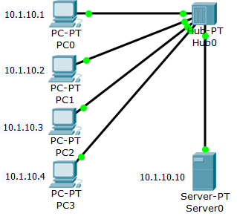
Рис. 3.2. Використовуємо інструмент Place Note (Замітка)

Порада
IP адреси слід скопіювати з вікна Config (Конфігурація). При цьому активуйте інструмент Place Note (Замітка).

З метою виключення нагромадження робочої області написами, приберемо написи (мітки) типів пристроїв: відкриємо меню Options (Опції) у верхній частині вікна Packet Tracer, потім в випадаючому списку виберемо пункт Preferens (Налаштування), а в діалоговому вікні знімемо прапорець Show device model labels (Показати моделі пристроїв) - рис. 3.3.

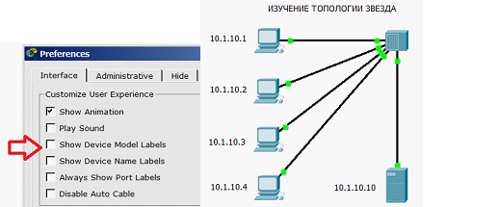
Рис. 3.3. Дезактивуємо прапорець Show device model labels

Для перевірки працездатності мережі відправимо з комп'ютера на інший ПК тестовий сигнал ping і перемкнемося в режим Simulation (Симуляція). У вікні Event list (Список подій), за допомогою кнопки Edit filters (Змінити фільтри), спочатку очистіть фільтри від всіх типів сигналу, а потім встановимо тип контролю сигналу: тільки ICMP.

Примітка
Не наводяться ілюстрацій для цих команд, оскільки вони вже наводилися в попередніх розділах курсу.
Далі вікно Event list (Список подій) закриваємо (рис. 3.4).

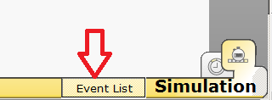
Рис. 3.4. Кнопка Event list (Список подій)
У правій частині вікна, в графічному меню вибираємо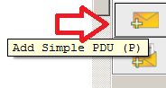 (Простий PDU) і клацанням миші, встановлюємо його на ПК - вибираємо джерело сигналу (наприклад, PC3) і, потім, на вузлі призначення (нехай це буде сервер). Натискаючи на кнопку Capture/Forward (Захоплення / Уперед) спостерігаємо покрокове просування пакета PDU - рис. 3.5.
Рис. 3.5. Успішне проходження пакетів по мережі

3. Новий термін

PDU - узагальнена назва фрагмента даних на різних рівнях Моделі OSI: кадр Ethernet, IP-пакет, UDP-датаграмма, TCP-сегмент і т. д.

4. Корисні прийоми роботи в CPT

Припустимо, що вам потрібно спроектувати і налаштувати наступну мережу (рис. 3.6). Розглянемо, як можна прискорити і спростити цей процес.
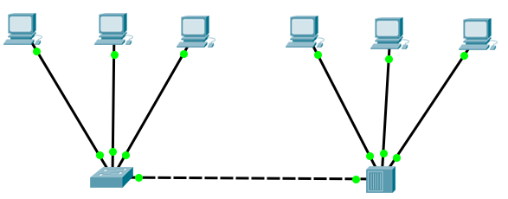

Рис. 3.6. Постановка задачі
Помістіть в робочу область перший ПК (це буде PC) і налаштуйте його ( рис. 3.7).
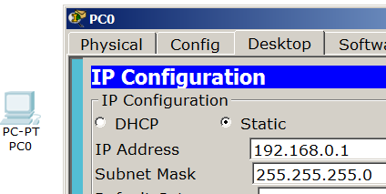
Рис. 3.7. Налаштовуємо PC0
Утримуючи клавішу Ctrl скопіюйте цей ПК кілька разів і налаштуйте інші адреси ПК, змінюючи тільки останню цифру IP адреси ( рис. 3.8).
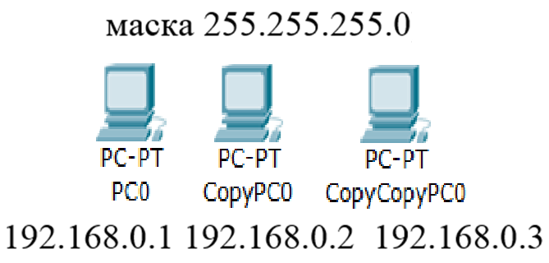
Рис. 3.8. Швидке створення і настройка трьох ПК
Далі скопіюйте, утримуючи Ctrl відразу три ПК і налаштуйте їх також, змінюючи тільки останню цифру IP адреси ( рис. 3.9).
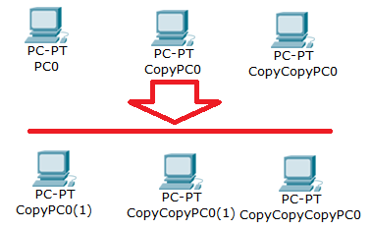
Рис. 3.9. Копіюємо все три ПК відразу
Додавання світча і хаб робимо традиційно, а підключення кабелю - автоматичне.

Hub працює на 1м рівні моделі OSI і відправляє інформацію в усі порти, крім порту - істочніка. Switch працює на 2м рівні OSI і відправляє інформацію тільки в порт призначення за рахунок використання таблиці MAC адрес хостів. У мережах IP існує 3 основних способи передачі даних: Unicast, Broadcast, Multicast.

• Unicast (юнікаст) - процес відправки пакета від одного хоста до іншого хосту.

• Multicast (мультикаст) - процес відправки пакета від одного хоста до деякої обмеженої групи хостів.

• Broadcast (бродкаст) - процес відправки пакета від одного хоста до всіх хостам в мережі.

У некотових випадках switch може відправляти фрейми як hub, наприклад, якщо фрейм бродкастовий (broadcast - широкомовлення) або unknown unicast (невідомому єдиному адресату).

Практична робота 4-1.
Моделювання мережі з топологією зірка на базі комутатора

Роботу мережі з топологією зірка на базі концентратора ми вже вивчили. Тепер розглянемо аналогічну мережу на базі комутатора (рис. 4.1).
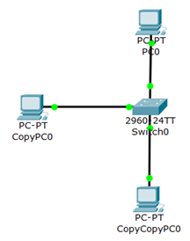
Рис. 4.1. Зірка на базі комутатора моделі 2960
На вкладці Physical ви можете подивитися вид комутатора, що має 24 порти Fast Ethernet і 2 порти Gigabit Ethernet (рис. 4.2).
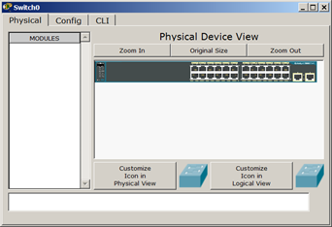
Рис. 4.2. Фізичний зовнішній вигляд комутатора моделі 2960

У режимі Simulation налаштуємо фільтри 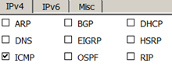 і за допомогою функції переглянемо проходження пакета між двома ПК через комутатор. Як бачимо, маршрути пакета в концентраторі і комутаторі будуть різними: як в прямому, так і в зворотному напрямку хаб відправляє всім, а комутатор - тільки одному.

Завдання 4.1

Проведіть проектування локальної мережі з хаба, комутатора і 4х ПК. Мережа, яку необхідно спроектувати представлена на рис. 4.3.
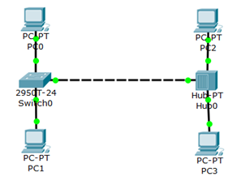
Рис. 4.3. Проектована мережа

Проведіть настройку і діагностику цієї мережі двома способами (утилітою ping і у вікні списку PDU. Переконайтеся в успішності роботи мережі в режимі симуляції.

Примітка
Перед виконанням симуляції необхідно задати фільтрацію пакетів. Для цього потрібно натиснути на кнопку "Змінити фільтри", відкриється вікно, в якому потрібно залишити тільки протоколи "ICMP" і "ARP". Кнопка "Авто захоплення / Відтворення" має на увазі моделювання всього ping-процесу в єдиному процесі, тоді як "Захоплення / Вперед" дозволяє відображати його покроково.

Практична робота 4-2.
Дослідження якості передачі трафіку по мережі

При дослідженні пропускної здатності ЛВС (якості передачі трафіку по мережі) бажано збільшити розмір пакета і відправляти запити з коротким інтервалом часу, не чекаючи відповіді від віддаленого вузла, для того, щоб створити серйозну навантаження на мережу. Однак, утиліта ping не дозволяє відправляти ехо-запит без отримання ехо-відповіді на попередній запит і до закінчення часу очікування. Тому для організації істотного трафіку скористаємося програмою Traffic Generator. Для роботи створіть і налаштуйте наступну мережу (рис. 4.4).
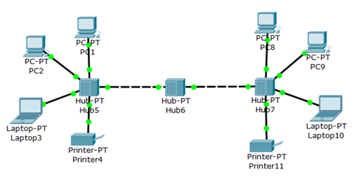

Рис. 4.4. Топология сети для нашей работы

5. Перше знайомство з Traffic Generator

У вікні управління PC1 у вкладці Desktop виберіть додаток Traffic Generator і визначте установки, як на рис. 4.5 для передачі трафіку від PC1 на PC8. Для ясності я поруч з англійською версією вікна розмістив той же текст в російській версії програми CPT.

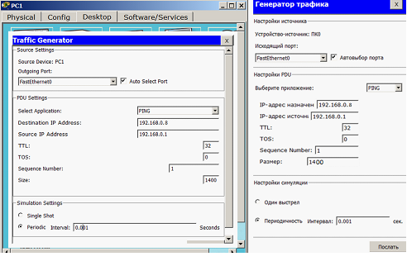

Рис. 4.5. Налаштування генератора трафіку (Варіант трафіку від PC1 до PC8)

Отже, за допомогою протоколу ICMP ми сформували трафік між комп'ютерами PC1 з адресою 192.168.0.1 і PC8 з адресою 192.168.0.8. При цьому в розділі Source Settings (Настройки джерела) необхідно встановити прапорець Auto Select Port (Автоматичний вибір порту), а в розділі PDU Settings (налаштування IP-пакета) задати наступні значення параметрів цього поля:

Select application: PING
Destination: IPAddress: 192.168.0.8 (адрес получателя);
Source IP Address: 192.168.0.1 (адреса відправника);
TTL: 32 (час життя пакета);
TOS: 0 (тип обслуговування, "0" - звичайний, без пріоритету);
Sequence Number: 1 (початкове значення лічильника пакетів);
Size: 1400 (розмір поля даних пакета в байтах);
Simulations Settings - тут необхідно активувати перемикач;
Periodic Interval: 0.3 Seconds (період повторення пакетів).

Увага
Не обов'язково використовувати ті настройки, які поставив автор. Можете вказати свої, наприклад, Size: 1500, PeriodicInterval: 0.5 Seconds. Однак, якщо невірно вкажете IP джерела, то генератор працювати не буде.
Після натискання на кнопку Send (Послати) між PC1 і PC8 почнеться активний обмін даними. Не закривайте вікно генератора трафіку настройки, щоб не перервати потік трафіку - лампочки повинні постійно блимати!

6. Новый термин

TTL - час життя пакета. Наявність цього параметра не дозволяє пакету нескінченно ходити по мережі. TTL зменшується на одиницю на кожному вузлі (хопі), через який проходить пакет.

7. Дослідження якості роботи мережі

Для оцінки якості роботи мережі передамо потік пакетів між РС1 і РС8 за допомогою команди ping -n 200 192.168.0.8і будемо оцінювати якість роботи мережі по числу втрачених пакетів. Параметр "-n" дозволяє задати кількість переданих ехо-запитів (у нас їх 200) - рис. 4.6.

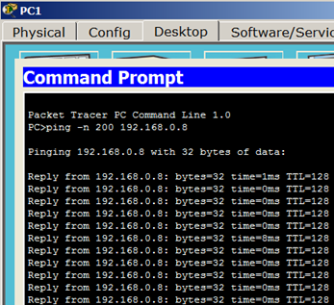
Рис. 4.6 Відправляємо 200 пакетів на PC8

Одночасно з пінгом, навантажите мережу, включивши генератор трафіку на комп'ютері РС2 (вузол призначення - РС8, розмір поля даних-2500 байт, період повторення передачі - 0,1 сек.– рис. 4.7.

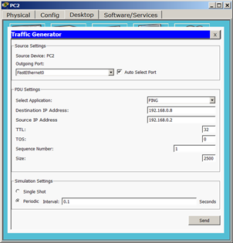
Рис. 4.7. Збільшуємо навантаження на мережу

Для оцінки якості роботи мережі - зафіксуйте число втрачених пакетів ( рис. 4.8).
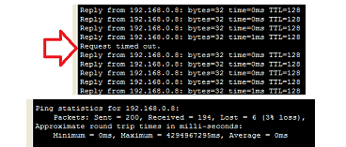

Рис. 4.8. Загублено 6 пакетів

Примітка
Як варіант можна було б завантажити мережу шляхом організації ще одного потоку трафіку між будь-якими вузлами мережі, наприклад, включивши генератор трафіку ще на ноутбуці PC3.
На закінчення цієї частини нашої роботи зупиніть Traffic Generator на всіх вузлах, натиснувши кнопку Stop.

8. Підвищення пропускної здатності локальної обчислювальної мережі

Перевіримо той факт, що установка комутаторів замість хабів усуває можливість виникнення колізій між пакетами користувачів мережі. Замініть центральний концентратор на комутатор (рис. 4.9). Трохи почекайте і переконайтеся, що мережа знаходиться в робочому стані - все маркери порту не червоні, а зелені.
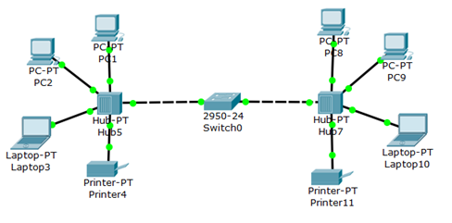

Рис. 4.9. Топологія мережі при заміні центрального концентратора на комутатор

Знову поставте потік пакетів між РС1 і РС8 за допомогою команди ping -n 200 192.168.0.8і включите Traffic Generator на РС2. Простежте роботу нового варіанту мережі. Переконайтеся, що за рахунок зниження паразитного трафіку якість роботи мережі стало вище (рис 4.10)

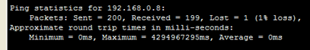

Рис. 4.10. Втрачено 1 пакет

Завдання 2
Перевірте самостійно, що заміна не одного, а всіх хабів комутаторами істотно поліпшить якість передачі трафіку в мережі.

